МИНИСТЕРСТВО НАУКИ И ВЫСШЕГО ОБРАЗОВАНИЯ РОССИЙСКОЙ ФЕДЕРАЦИИ
ФЕДЕРАЛЬНОЕ ГОСУДАРСТВЕННОЕ БЮДЖЕТНОЕ ОБРАЗОВАТЕЛЬНОЕ
УЧРЕЖДЕНИЕ ВЫСШЕГО ОБРАЗОВАНИЯ
«ПОВОЛЖСКИЙ ГОСУДАРСТВЕННЫЙ ТЕХНОЛОГИЧЕСКИЙ УНИВЕРСИТЕТ»

Кафедра радиотехники и связи

Отчет по лабораторной работе № 3
“ Анализ протокола HTTP”

Выполнил: обучающийся гр. ИСТ-33
Домрачев А.С.
Проверил: Чесноков Е.С

Дата защиты _____________________
Оценка _________________________

Йошкар-Ола
2026

Задания к практической работе
Все задания этой лабораторной работы оформляются в виде отчета в MS. В отчете должен быть выстроен порядок выполнения заданий в соответствии с представленными далее разделами. Результаты выполнения пунктов задания необходимо сопровождать графическими материалами (скриншоты вывода утилит командной строки) там, где это требуется по заданию.
Задание 1. Загрузка файла трассировки http
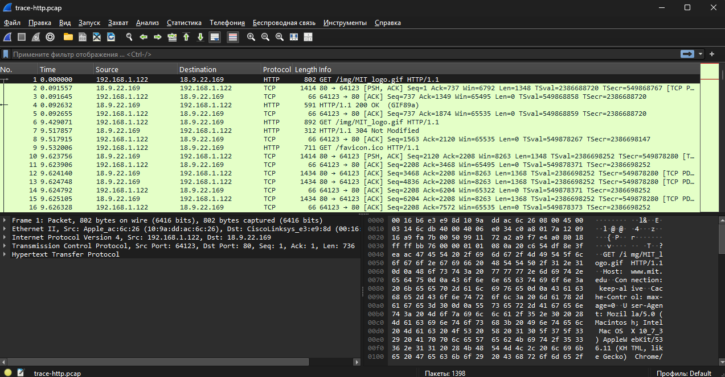
• Количество пакетов, который были перехвачены Wireshark и
присутствуют в этом файле?
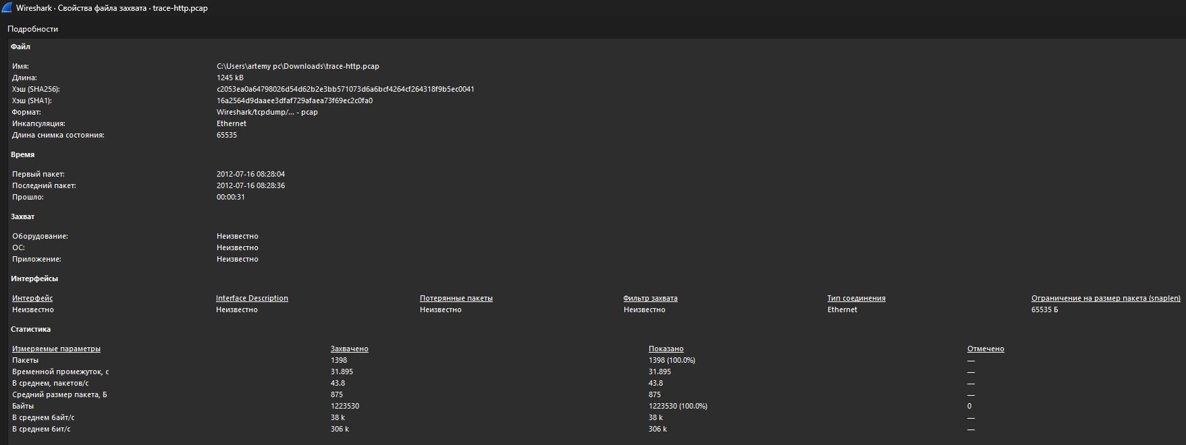
• Какой общий объем перехваченных пакетов (в байтах)?

• Количество пакетов HTTP Request?
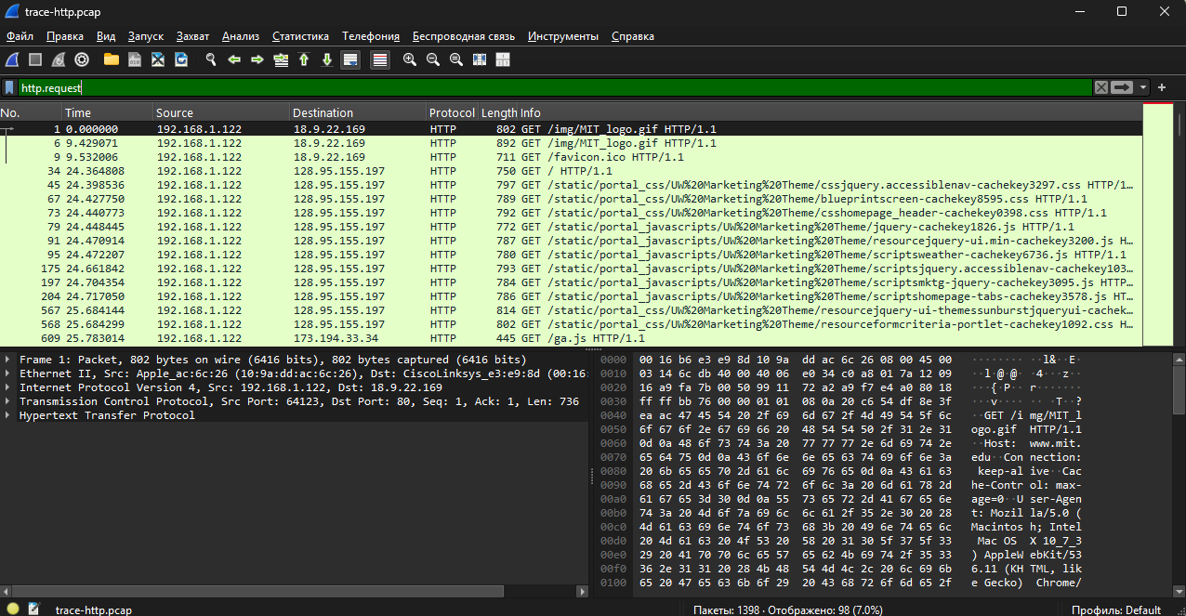
• Количество пакетов HTTP Response?
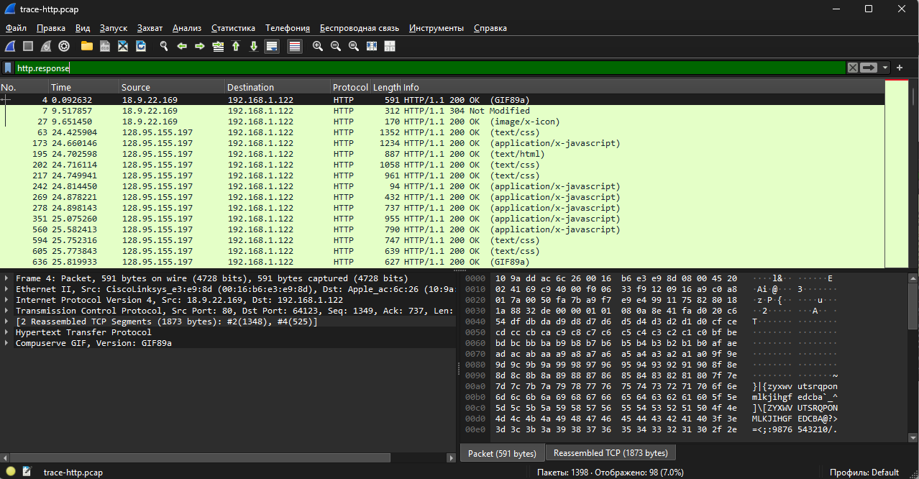

Задание 2. Изучение трассировки запроса и ответа
Применение фильтров:
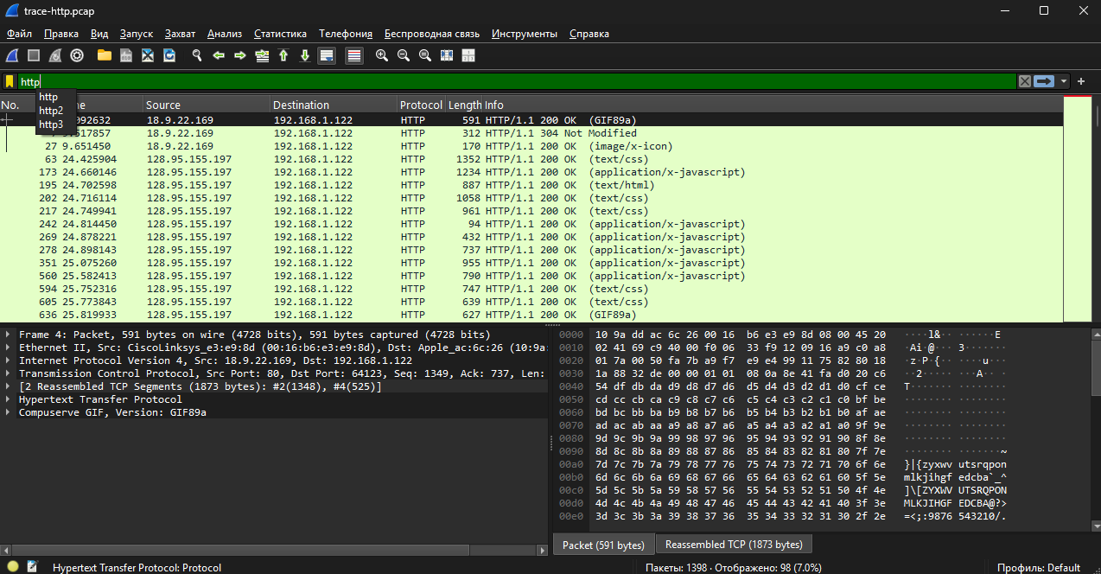
Результат применения фильтра http
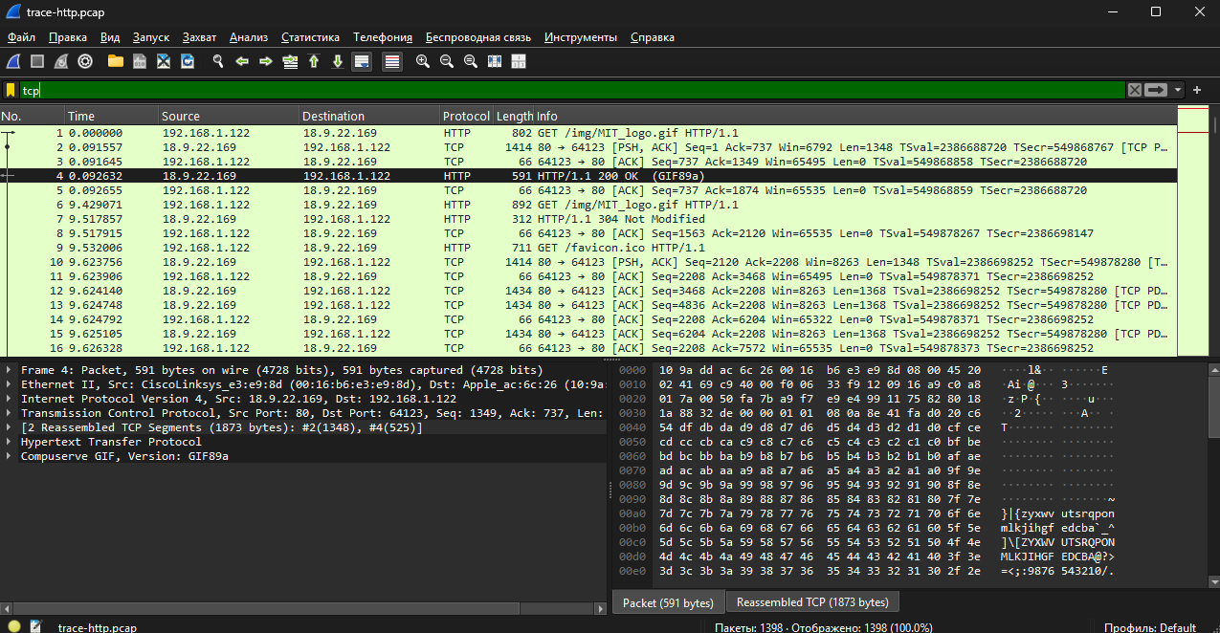
Результат применения филтра tcp
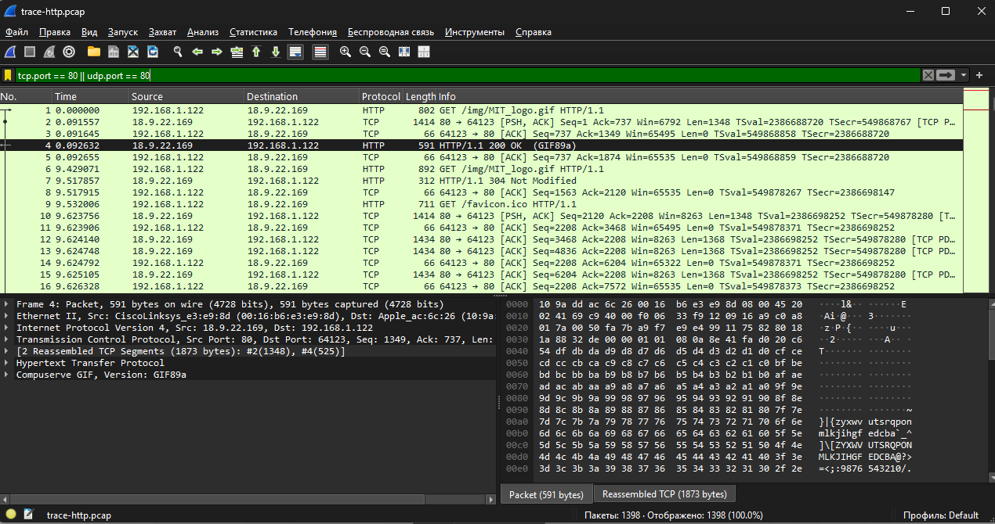
Результат применения фильтра tcp.port == 80 || udp.port == 80
Просмотр GET запроса и изучение HTTP-заголовка
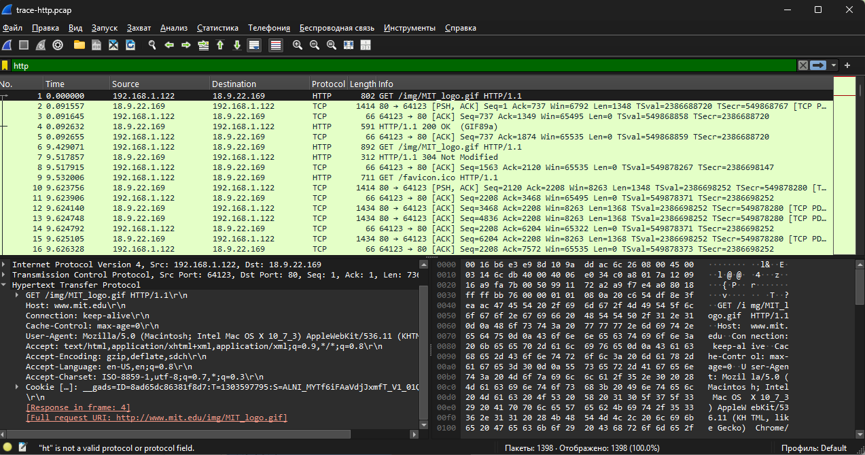
Описание выбранного запроса
Имя сервера
Вид браузера
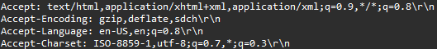
Форматы, которые браузер готов принять. Поддерживаемые методы и предпочитаемые кодировки
Имя и значение cookie-файлов
Как ответ может быть кэширован

Просмотр GET-ответа
Развернутый блок ответа с кодом 200 ОК
Тип сервера и его возможности
Дата ответа сервера
Время последнего изменения
Как можно кэшировать ответ
Время истечения пакета
Уникальный идентификатор версии ресурса
Заголовки Cache-Control, Expires и Etag позволяют браузеру и промежуточным кэшам определить, можно ли повторно использовать сохраненную копию ресурса без повторной загрузки с сервера.
Кэширование контента
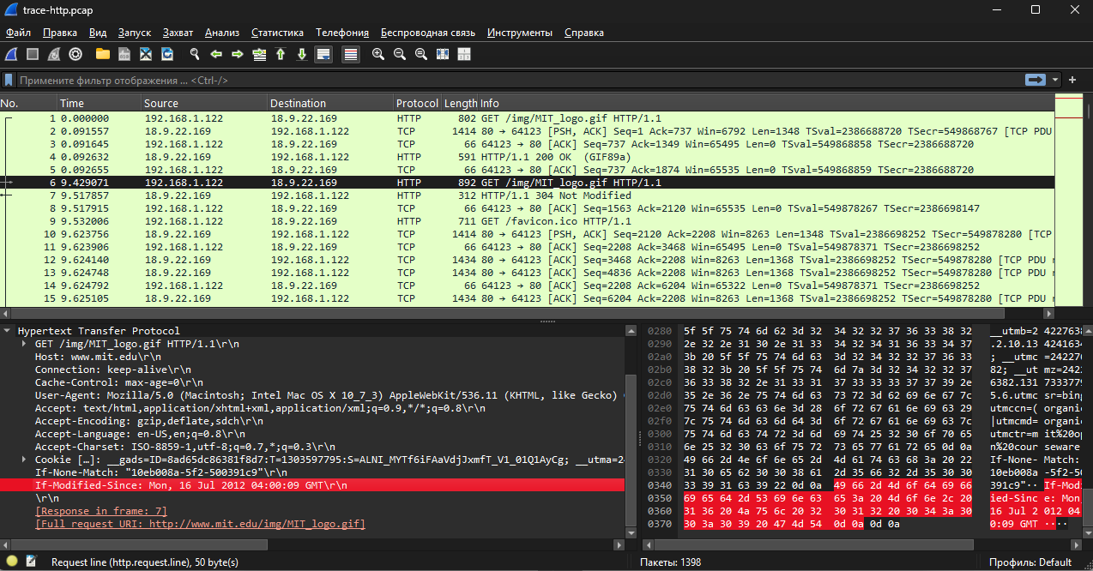
Браузер сообщает серверу временную метку последнего изменения ресурса, которая была получена из заголовка предыдущего ответа
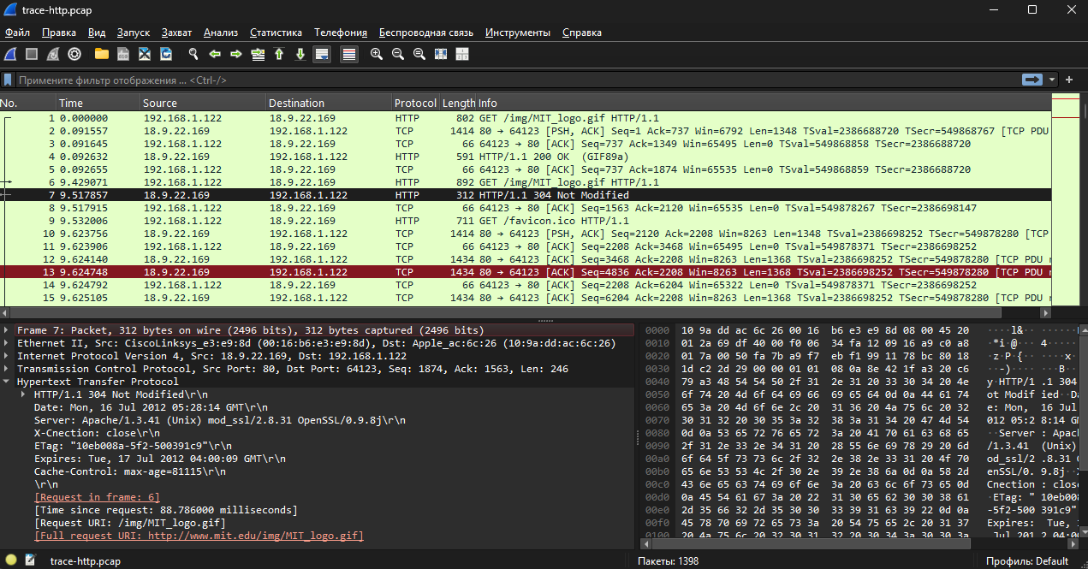
Сервер подтверждает, что ресурс не изменился
Это означает, что контент не изменился с момента последней загрузки, и браузер может использовать кэшированную копию
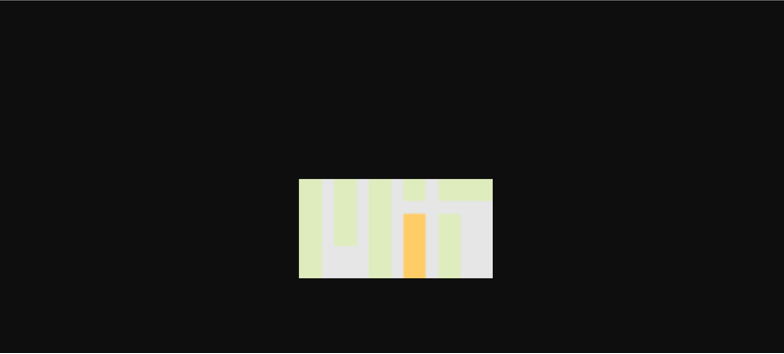
Сложные страницы
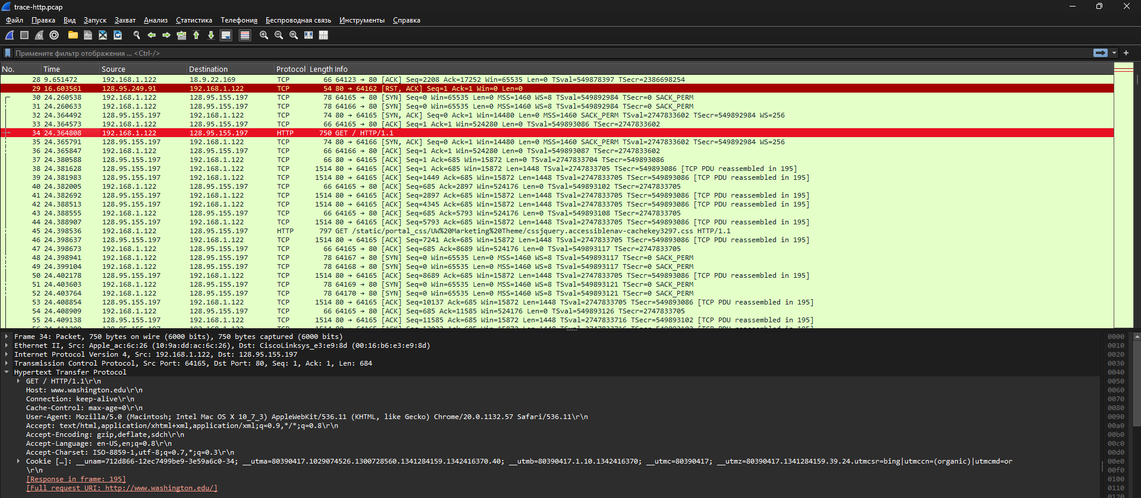
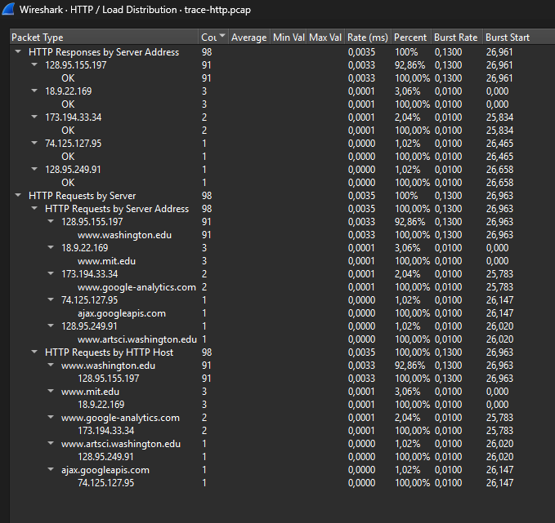
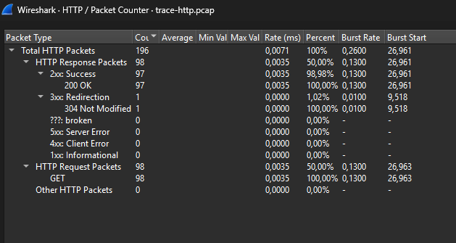

Тестирование веб-ресурса с помощью Google PageSpeed Insights
Выбран интернет-ресурс из прошлой работы docs.google.com – облачный сервис для работы с документами
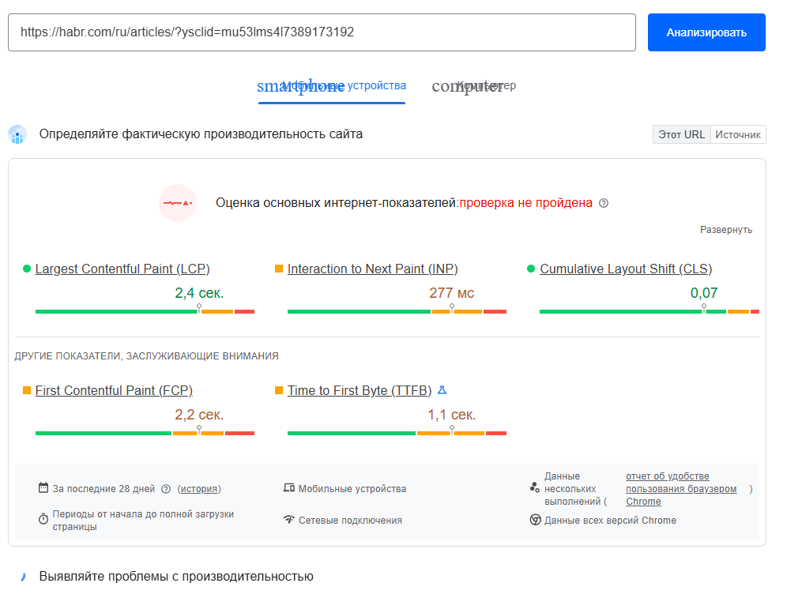
Largest Contentful Paint (LCP) требует улучшения, порог указывает на задержку в отрисовке главного контента.
Interaction to next paint (INP) хорошо, время отклика на взаимодействие пользователя, порог говорит о быстрой реакции интерфейса.
Cumulative Layout Shift (CLS) хорошо, элементы страницы практически не смещаются при загрузке.
First Contentful Paint (FCP) хорошо, время до первого отображения контента.
Time to first byte (TTFB) требует улучшения, значение на пороге указывает на некоторую задержку серверной части при ответе сервера на первый запрос.

Вывод: в ходе выполнения практической работы были изучены методы анализа HTTP-трафика с помощью анализатора Wireshark, а также проведена оценка производительности реального веб-ресурса docs.google.com с использованием сервиса Google PageSpeed Insights. Работа позволила освоить практические навыки анализа HTTP-трафика, изучения структуры запросов и ответов, понимания механизмов кэширования, а также оценки производительности веб-ресурсов с помощью современных инструментов. Полученные знания применимы для диагностики и оптимизации веб-приложений.

